«Зауральское качество»

1. Тема: «Зауральское качество»
1.1. История мясокомбината
1.2. Производство
1.3. Качество продукции

2. Цель: Доказать, действительно ли продукция ООО «Курганского мясокомбината «Стандарт» пользуется большим спросом.

3. Заключение

История мясокомбината

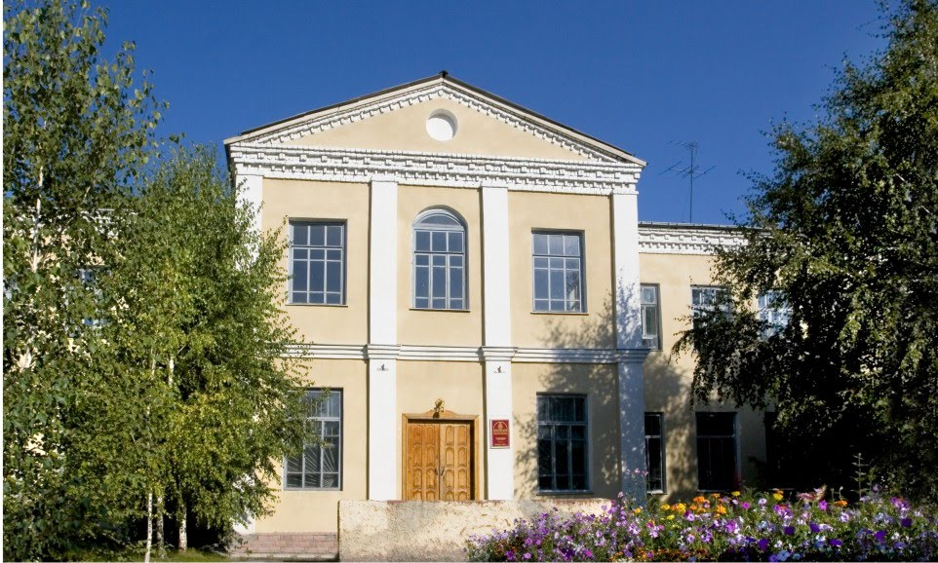

Курганский мясокомбинат был основан в 1907 году (108 лет назад). Первые три года комбинат выпускал консервы, несколько сортов колбас и другое. В колбасном цехе колбасу варили в котле, который отапливался дровами.
В 1941 году началась Великая Отечественная Война, и большинство рабочих ушло на фронт. Их места заняли женщины и дети. Курганский мясокомбинат сыграл большую роль в снабжении Красной армии. Из своих личных сбережений сотрудники предприятия отдали 200 тысяч рублей на строительство самолета.
В наши дни предприятие продолжает двигаться вперед: расширяется ассортимент, совершенствуется производство.
Продукция с маркой Курганского мясоконсервного завода известна в странах: Куба, Польша, Монголия, Египет, Нидерланды; является одним из ведущих производителей мясной консервации в России.

Производство

На предприятии имеется свой жестяно-баночный цех, основанный в 1926 году, для производства банки для консервации.
Курганский завод первым в СССР освоил процесс производства консервов в крупной таре. Постепенно предприятие превращалось в крупнейший мясокомбинат всесоюзного значения.В наши дни цех производит более 100 тысяч банок в день.

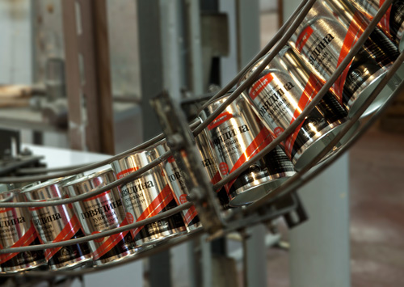

В первую очередь, Курганский мясокомбинат – это консервное производство.

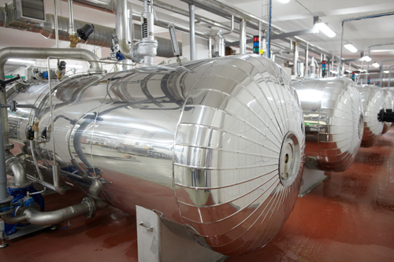
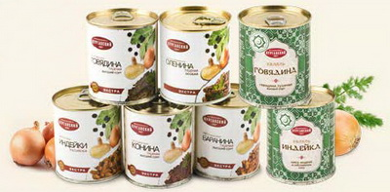

Процесс производства мясной консервации проходит на оборудовании из Франции и Италии.

В колбасном цехе производится около 102 видов колбасных изделий и мясных деликатесов.
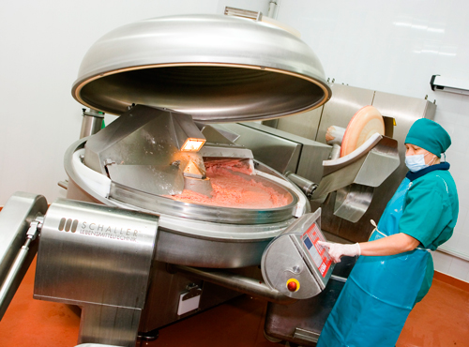
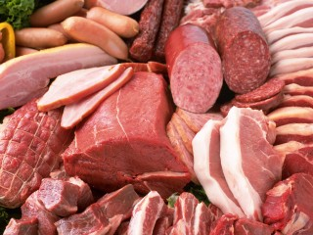

Качество
На мясокомбинате существует своя лаборатория с тридцатых годов прошлого века. Она контролирует качество мяса и специй, консервов и колбас. Проверяется каждая партия! Только после заключения лаборатории о безопасности продукции она попадает на прилавки магазинов.

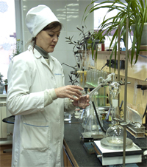

Я поставил цель: доказать, действительно ли продукция ООО «Курганского мясокомбината «Стандарт» пользуется большим спросом. Поэтому в моем классе был проведен опрос: Какую продукцию мясокомбината предпочитают мои одноклассники.
Результаты опроса показали: 25 человек (весь класс) предпочитают сосиски и сардельки; 24 из 25 – вареную колбасу; 12 – вареную колбасу с жиром; 14 – копченую колбасу; 12 – тушенку.

Заключение
Качество продукции Курганского мясокомбината подтверждено наградами и дипломами. Он ежегодно участвует в престижном конкурсе "100 лучших товаров России" и получает золотые и серебряные знаки качества.
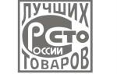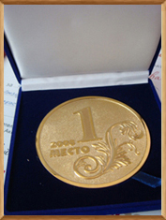
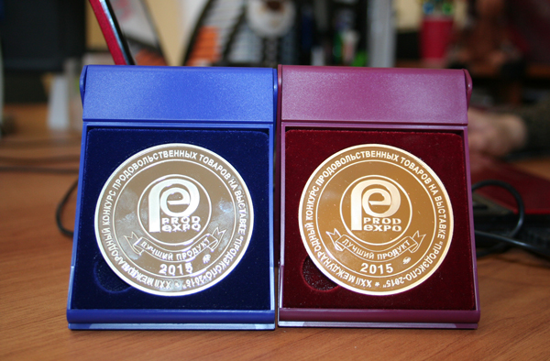
Вековая история — это гордость и слава Курганского мясокомбината.

